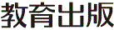
みんなで考えて調べる小学理科ワークシート６年
２ 人や他の動物の体 資料調べ２ | ６年 組 名前（ ）
口を通ったあとの  食べ物がどうなるかを  考えてみよう。  前の時間では，次のことを学びました。  ・ご飯は，口の中でよくかむと，だ液のはたらきによって，水にとけやすい養分に変化する。  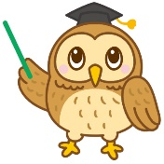 | 【資料調べ２】  口を通ったあとの食べ物の通り道や，食べ物の変化を調べよう。  （どこで食べ物が消化され，消化されなかったものはどうなるか）
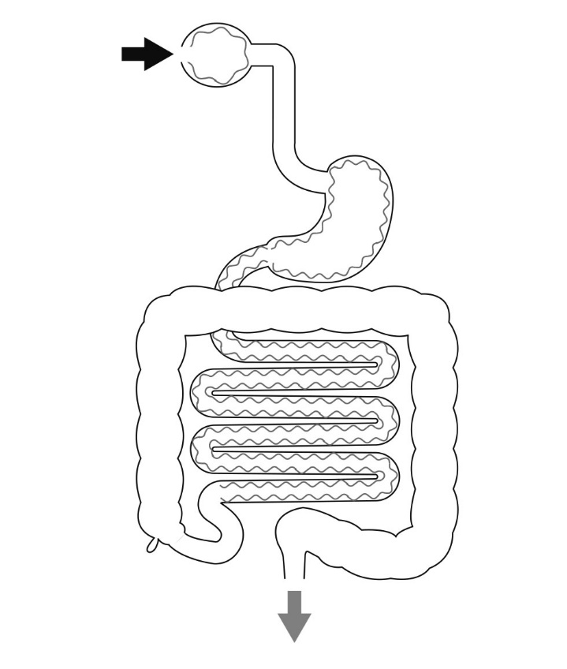
【結果を書こう】
消化や吸収に関わる臓器などのはたらきを
書きましょう。
・口から取り入れたもの…●
・消化されたもの…▲
・吸収されずに残ったもの…×

【予想を書こう】 食べ物が体のどこを通るのか，また，体のどこで食べ物が消化され，
消化されなかったものはどうなるのかを予想しましょう。
（食べ物の通り道）
（消化について）
【資料調べ２】
口を通ったあとの食べ物の通り道や，食べ物の変化を調べよう。
（食べ物の通り道）
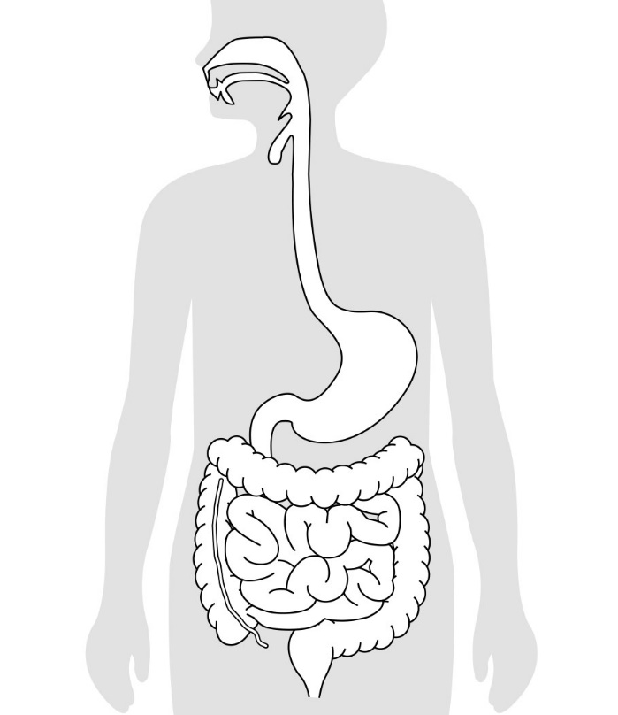
【結果を書こう】
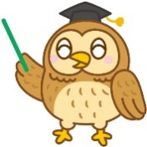
体の中にあって，ある決まった
はたらきをするものを「臓器」というんだよ。

食べ物の通り道や，臓器などの名前を
書きましょう。
【【広がる学び】】
他の動物の体（２）―消化―
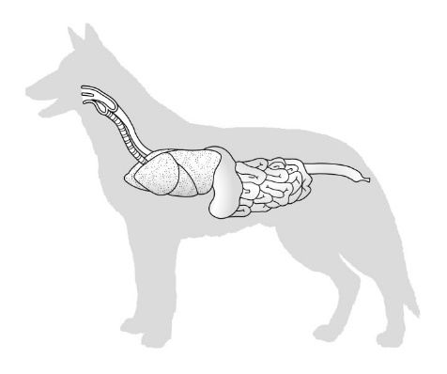
他の動物も，人と同じように，消化管で食べ物を消化し，吸収しています。
イヌ

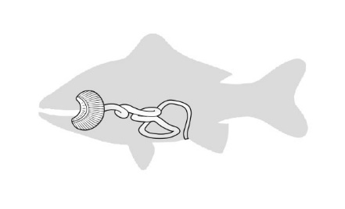
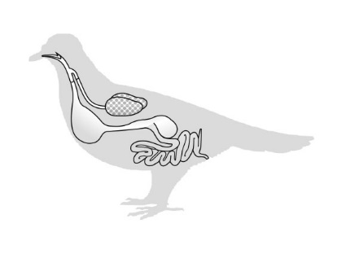
フナ

ハト

令和２年度版「未来をひらく小学理科６」準拠 新しく勉強した言葉には下線を引いておきましょう。

